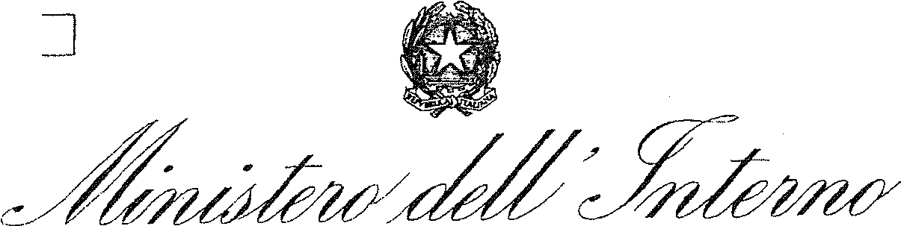

DIPARTIMENTO DELLA PUBBLICA SICUREZZA
AUTODICHIARAZIONE AI SENSI DEGLI ARTT. 46 E 47
DEL D.P.R. 28 DICEMBRE 2000, N. 445.

Il sottoscritto ___________________________, nato il ___/___/_____ a _________________ (___), residente a _________________ (___) in via _____________________________, identificato a mezzo ________________________________________, utenza telefonica ___________________, consapevole delle conseguenze penali previste in caso di dichiarazioni mendaci a pubblico ufficiale (art. 76 D.P.R. n. 445/2000 e art 495 c.p.),
DICHIARA SOTTO LA PROPRIA RESPONSABILITA’
- Di essere in transito, proveniente da __________________ e diretto a ________________;
- Di essere a conoscenza delle misure di contenimento del contagio di cui all'art. 1, lett. a), del Decreto del Presidente del Consiglio dei Ministri dell'8 marzo 2020 concernente lo spostamento delle persone fisiche in entrata, in uscita, nonché all'interno esteso a tutto lo Stato Italiano con DPCM del 09/03/2020, nonché delle sanzioni previste dall'art. 4, comma 1, dello stesso decreto in caso di inottemperanza (art. 650 C.P. salvo che il fatto non costituisca più grave reato);
- Che il viaggio è determinato da:
- Comprovate esigenze lavorative o situazioni di necessità;
- Motivi di salute;
- Rientro presso il proprio domicilio, residenza o abitazione.
- A questo riguardo dichiaro che:
- Lavoro presso ________________________________________________________;
- Sto rientrando al mio domicilio, sito in ____________________________________;
- Devo effettuare una visita medica _______________________________________;
- Altri motivi particolari, _________________________________________________.

Data, ora e luogo del controllo _______________________________________________________.

FIRMA DEL DICHIARANTE L’OPERATORE DI POLIZIA

__________________________________ ______________________________

